Window 音频架构

本主题概述了Windows 10音频体系结构。

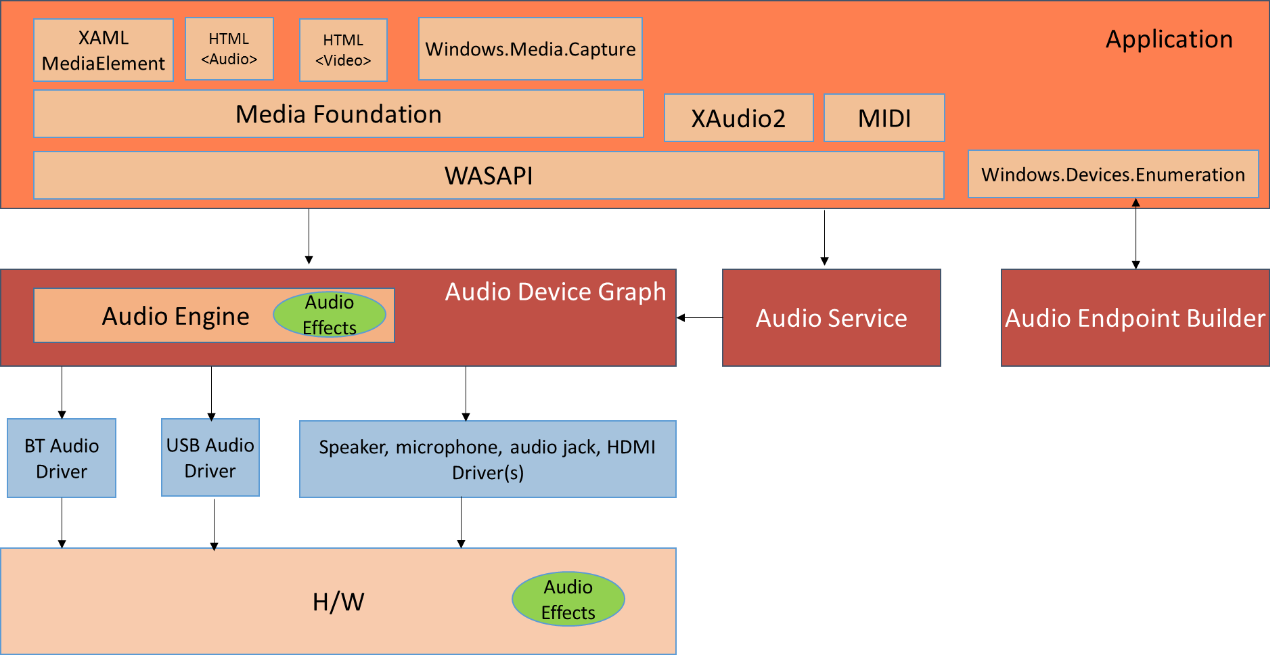

Windows 10音频堆栈图1

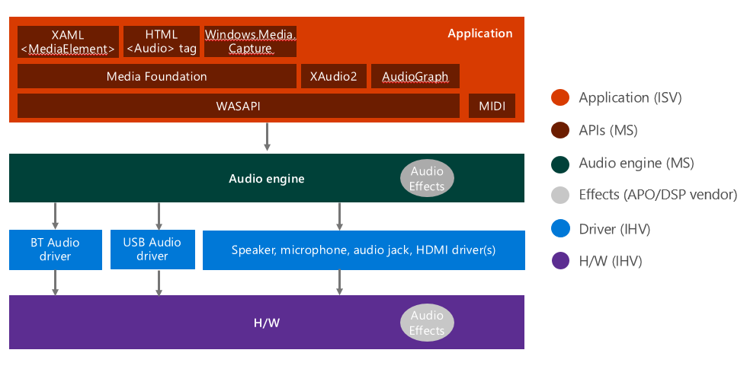

Windows 10音频堆栈图2

此图总结了Windows 10音频堆栈的主要元素。

# 1. APIs

## 1.1. 上层APIs:

1. 当前支持的APIs:
   1. [XAML MediaElement](https://msdn.microsoft.com/en-us/library/windows/apps/windows.ui.xaml.controls.mediaelement) (C#, VB, C++)
   2. HTML [<audio>](https://msdn.microsoft.com/en-us/library/ie/ff975061(v=vs.85).aspx) 和[<video>](https://msdn.microsoft.com/en-us/library/ie/ff975073(v=vs.85).aspx) tags (用于网站和Windows Web Apps)
   3. [Media Foundation](https://msdn.microsoft.com/en-us/library/windows/desktop/ms694197(v=vs.85).aspx) (C++)
   4. [Windows.Media.Capture](https://msdn.microsoft.com/en-us/library/ie/windows.media.capture) (C#, VB, C++)
2. 历史的废弃的APIs:
   1. [DirectShow](https://msdn.microsoft.com/en-us/library/windows/desktop/dd375454(v=vs.85).aspx)
   2. [DirectSound](https://msdn.microsoft.com/en-us/library/windows/desktop/bb318665(v=vs.85).aspx)
   3. [PlaySound](https://msdn.microsoft.com/en-us/library/windows/desktop/dd743680(v=vs.85).aspx)
   4. [Windows.Media.MediaControl](https://msdn.microsoft.com/library/windows/apps/hh700786)

## 2.2. [底层APIs](https://msdn.microsoft.com/en-us/library/windows/desktop/dd370805%28v=vs.85%29.aspx):

1. 推荐使用的API:
   1. 面向流:
      1. [WASAPI](https://msdn.microsoft.com/en-us/library/windows/desktop/dd371455(v=vs.85).aspx) (高性能, 较复杂)
      2. [XAudio2](https://msdn.microsoft.com/en-us/library/windows/desktop/hh405049(v=vs.85).aspx) (游戏)
      3. [MIDI](https://msdn.microsoft.com/en-us/library/dd742875(v=vs.85).aspx)(音乐数字接口Musical Instrument Digital Interface))
   2. 用于枚举设备:
      1. [Windows.Devices.Enumeration](https://msdn.microsoft.com/en-us/library/ie/windows.devices.enumeration)
2. 不推荐使用的:
   1. [MMDevice API](https://msdn.microsoft.com/en-us/library/windows/desktop/dd316556(v=vs.85).aspx) (被Windows.Devices.Enumeration替代了)
   2. [DeviceTopology API](https://msdn.microsoft.com/en-us/library/windows/desktop/dd370809(v=vs.85).aspx)(可以操作控制音频适配器(声卡)内部, 可以遍历声卡的内部拓扑; 不依赖于端点设备模型(endpoint device model);优点是可以获得更多细节,可以操作不支持端点设备模型的设备;缺点是繁琐易出错)
   3. [EndpointVolume API](https://msdn.microsoft.com/en-us/library/windows/desktop/dd370832(v=vs.85).aspx)

# 2. 软件引擎

软件引擎由两个相关部分组成: 软件设备图(Audio Device Graph, audiodg.exe), 以会被前者载入音频引擎(audioeng.dll).

软件引擎的功能:

* 混合并处理音频流。 有关音频引擎如何使用缓冲区传输音频的更多信息，请参见理解WaveRT 端口驱动器([Understanding the WaveRT Port Driver](https://docs.microsoft.com/en-us/windows-hardware/drivers/audio/understanding-the-wavert-port-driver)).
* 加载音频处理对象（APO），它们是和硬件相关的音频信号处理插件。 有关APO的更多信息，请参见Windows音频处理对象([Windows Audio Processing Objects](https://docs.microsoft.com/en-us/windows-hardware/drivers/audio/windows-audio-processing-objects)).

译注:和Android的Audio Flinger相当, Android的Audio effects和APO相当.

# 音频服务(Audio Service, audiosrv.dll)

* 用于配置和控制音频流
* 实施Windows策略以进行背景音频播放，回避(译注:比如在通化时自动降低音乐音量, 参考[默认回避体验](https://docs.microsoft.com/en-us/windows/win32/coreaudio/stream-attenuation))等。

# 音频端点生成器(Audio Endpoint Builder, audioendpointbuilder.exe)

* 用于发现新的音频设备并创建软件音频端点

# 音频驱动(Audio drivers)

* 它们遵循端口微型端口模型（对应于高级Linux声音体系结构-ALSA）
* 允许音频堆栈渲染和捕获来自多个音频设备的音频，这些设备包括：集成扬声器和麦克风，耳机/耳机，USB设备，蓝牙设备，HDMI等

# 硬件

* 音频解码器(Audio codec)
* DSP (可选)
* 集成扬声器, 麦克风, etc
* 外部设备：USB音频设备，蓝牙音频设备，HDMI音频等
* 除了APO之外，也可以在硬件中（例如，编解码器或DSP）实现信号处理

参考文献:

<https://blogs.msdn.microsoft.com/iliast/2015/02/16/overview-of-the-windows-8-1-audio-stack/>

<https://docs.microsoft.com/en-us/windows-hardware/drivers/audio/windows-audio-architecture>